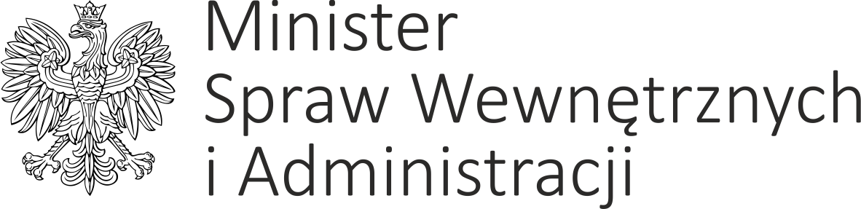

DP-WLM-0231-69/2020/MM Warszawa, dnia 31 sierpnia 2020 r.

Według rozdzielnika

Szanowni Państwo,
Stosownie do postanowień § 35 uchwały nr 190 Rady Ministrów z dnia 29 października 2013 r.
– Regulamin pracy Rady Ministrów (M.P. z 2016 r. poz. 1006, z późn. zm.) w załączeniu przekazuję projekt stanowiska Rządu wobec senackiego projektu ustawy o szczególnych rozwiązaniach dla samorządu terytorialnego związanych z zapobieganiem, przeciwdziałaniem i zwalczaniem zakażenia wirusem SARS-CoV-2 oraz rozprzestrzenianiem się choroby wywołanej tym wirusem oraz o instrumentach wsparcia niezbędnych dla przeciwdziałania skutkom epidemii (druk nr 434), z uprzejmą prośbą o zajęcie stanowiska w terminie 10 dni od otrzymania niniejszego pisma, a w przypadku zgłoszenia uwag, przekazanie ich również w wersji elektronicznej na adres: dep.prawny@mswia.gov.pl
Brak stanowiska we wskazanym terminie zostanie potraktowany jako uzgodnienie projektu.
Jednocześnie informuję, iż projekt jest dostępny również na stronie Ministerstwa Spraw Wewnętrznych i Administracji w portalu GOV.pl w zakładce „Projekty aktów prawnych” pod adresem: https://www.gov.pl/web/mswia/2020-projekty-aktow-prawnych

Łączę wyrazy szacunku,

Minister Spraw Wewnętrznych i Administracji
z up. Paweł Szefernaker
sekretarz Stanu
- podpisano kwalifikowanym podpisem elektronicznym -

Otrzymują:
- Pan Piotr Gliński – Wiceprezes Rady Ministrów, Minister Kultury i Dziedzictwa Narodowego
- Pan Jacek Sasin – Wiceprezes Rady Ministrów, Minister Aktywów Państwowych
- Pani Jadwiga Emilewicz – Wiceprezes Rady Ministrów, Minister Rozwoju
- Minister Cyfryzacji
- Minister do Spraw Unii Europejskiej
- Minister Edukacji Narodowej
- Minister Finansów
- Minister Funduszy i Polityki Regionalnej
- Minister Gospodarki Morskiej i Żeglugi Śródlądowej
- Minister Infrastruktury
- Minister Klimatu
- Minister Nauki i Szkolnictwa Wyższego
- Minister Obrony Narodowej
- Minister Rodziny, Pracy i Polityki Społecznej
- Minister Rolnictwa i Rozwoju Wsi
- Minister Sportu
- Minister Sprawiedliwości
- Minister Spraw Zagranicznych
- Minister Środowiska
- Minister Zdrowia
- Pan Michał Dworczyk – Minister - Członek Rady Ministrów, Szef Kancelarii Prezesa Rady Ministrów
- Pan Mariusz Kamiński – Minister – Członek Rady Ministrów, Koordynator Służb Specjalnych
- Pan Łukasz Schreiber – Minister – Członek Rady Ministrów
- Koordynator Oceny Skutków Regulacji w Kancelarii Prezesa Rady Ministrów
- Prezes Rządowego Centrum Legislacji

